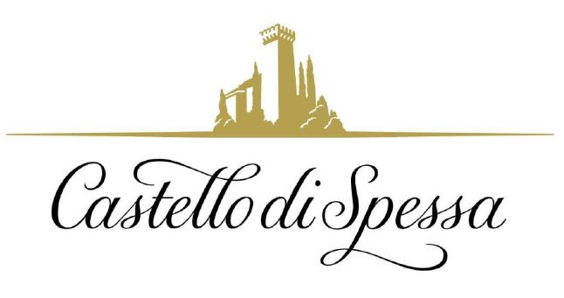

Successo per il Pinot Bianco Santarosa 2018
dell’Azienda vinicola Castello di Spessa di Capriva del Friuli (Go),
che si è aggiudicato i Tre bicchieri sulla Guida Gambero Rosso,
i 95 punti della Guida Essenziale ai Vini d'Italia di DoctorWine
e le 4 viti della guida Vitae dell’AIS

Il Pinot Bianco Santarosa 2018 dell’Azienda vinicola Castello di Spessa si è aggiudicato i Tre Bicchieri sulla Guida Gambero Rosso 2020, i 95 punti della Guida Essenziale ai Vini d'Italia 2020 di DoctorWine by Daniele Cernilli e le 4 viti della Guida Vitae 2020 dell’AIS, confermandosi il vino più premiato dell’azienda vinicola di Capriva del Friuli.

Il Pinot Bianco Santarosa prende il nome dalla famiglia nobile che fu proprietaria del Castello di Spessa nel corso dei secoli. È un vino bianco di estrema raffinatezza e nella micro zona di Capriva, nel cuore del Collio Goriziano, esprime il meglio della sua eleganza, grazie al terroir unico. Il suo segreto è l’immediata separazione della buccia dal mosto per preservare freschezza, armonia e fragranza. Si abbina a pesce, primi piatti a base di verdure e secondi di carne bianca. Il Pinot Bianco Santarosa, assieme al Pinot Grigio Joy e al Pinot Nero Casanova, proviene da uve raccolte nella “Vigna dei 3 Pinot”, sulle rinomate colline del Collio che accerchiano il Castello di Spessa. Questa speciale vigna è affidata alla maestria di Marco Simonit, Master Pruner di fama internazionale, che ha predisposto una forma di allevamento originale, poco utilizzata in Friuli, ma tipica delle zone più rinomate per i Pinot di qualità, come la Borgogna e lo Champagne. L’obiettivo è di preservare l’ambiente, facendo durare le viti 50 o 60 anni. Pertanto vengono allevate con grande rispetto, senza sfruttarle al massimo e attendendo i tempi della natura, che spesso oggi vengono dimenticati.

Proprietaria dell'Azienda vinicola Castello di Spessa è la famiglia Pali che, perpetuando la tradizione vitivinicola e di ospitalità del luogo, ha fatto del maniero il cuore di un raffinato Golf&Wine Resort.
“Il Friuli è la terra in cui sono nato – racconta Loretto Pali - ne conosco gli incantevoli luoghi, l'ospitalità della gente, la storia, l'arte e il patrimonio enogastronomico che la fanno apprezzare nel mondo”.
Erede di un’importante famiglia di imprenditori nel settore del mobile, decide di seguire la sua grande passione, quella per la terra friulana e per il vino che ne è la massima espressione. Uomo del territorio, sensibile alla sua crescita e al suo sviluppo, Loretto Pali ha il vino nel cuore e, con cuore e passione, fa il suo primo investimento acquistando negli anni Settanta i primi vigneti in zona La Boatina a Cormòns. Qualche anno dopo acquisisce il Castello di Spessa a Capriva del Friuli, storica tenuta del Collio goriziano. In un decennio diventa uno dei protagonisti dell’alta enologia friulana. Ed è sempre l’attaccamento alla tradizione e ai più antichi valori territoriali, che lo spingono successivamente a produrre anche grappe e distillati. Oggi l'azienda si estende per circa 90 ettari di vigneti di proprietà (di cui 28 ettari sulle colline della DOC Collio e i restanti nella pianura della Friuli DOC Isonzo) allevati con una filosofia eco-friendly, con un apparato produttivo dotato delle più avanzate tecnologie e una scenografica cantina storica di affinamento, scavata nel sottosuolo del castello.

Azienda Vinicola Castello di Spessa
Via Spessa 1 - Capriva del Friuli (GO)
Tel +39 0481 60445
www.castellodispessa.it/vini

Castello di Spessa Golf & Wine Resort - Legato a nobili casate e illustri ospiti come Giacomo Casanova, il Castello di Spessa si trova nel cuore del Collio Goriziano, a Capriva del Friuli, ed è completamente circondato dalle vigne della tenuta a cui dà il nome, fra cui si snodano le 18 buche del Golf Country Club Castello di Spessa. Le sue origini risalgono al 1200. Oggi elegante Golf&Wine Resort, ha una quindicina di suites arredate con mobili del’700 e dell’800 italiano e mitteleuropeo e, scavata nella collina sottostante il maniero, la più antica e scenografica cantina del Collio, dove invecchiano i pregiati vini della tenuta. Nel Gusto di Casanova, il Bistrot del Castello, si degusta una straordinaria selezione di prodotti del Friuli Venezia Giulia. Dal restauro di una vecchia cascina ai piedi del castello è stata ricavata la Tavernetta al Castello, con un rinomato Ristorante Gourmand e 10 camere dall’atmosfera country chic. La Club House del Golf Country Club è ospitata in un antico rustico, con ampio dehors e un’ombreggiata terrazza: nel suo ristorante, l’Hosteria del Castello (aperta anche a chi non gioca a golf), la cucina rincorre la stagionalità e ricalca i sapori del territorio. In un casale affacciato sul green sono stati ricavati 8 appartamenti riservati al Digital Detox, arredati con caldo stile rustico e dedicati soprattutto ai golfisti, mentre un altro, il più appartato della tenuta, con le sue 10 stanze si affaccia su uno splendido paesaggio di vigneti e sul campo da golf. Dai vigneti del Resort, che si trovano nella Doc Collio e nella Doc Isonzo, provengono i pregiati vini Castello di Spessa.

Ufficio Stampa - AGORA’ di Marina Tagliaferri
Tel. +39 0481.62385 - www.studio-agora.it - agora@studio-agora.it

